Περιφερειακή Ενότητα Χανίων Δήμος Χανίων
115 Πτέρυγα Μάχης
Ένωση Αποστράτων Αξιωματικών Αεροπορίας –
Παράρτημα Χανίων

Εκδήλωση Τιμής και Μνήμης
για τους
Πεσόντες της Αεροπορίας

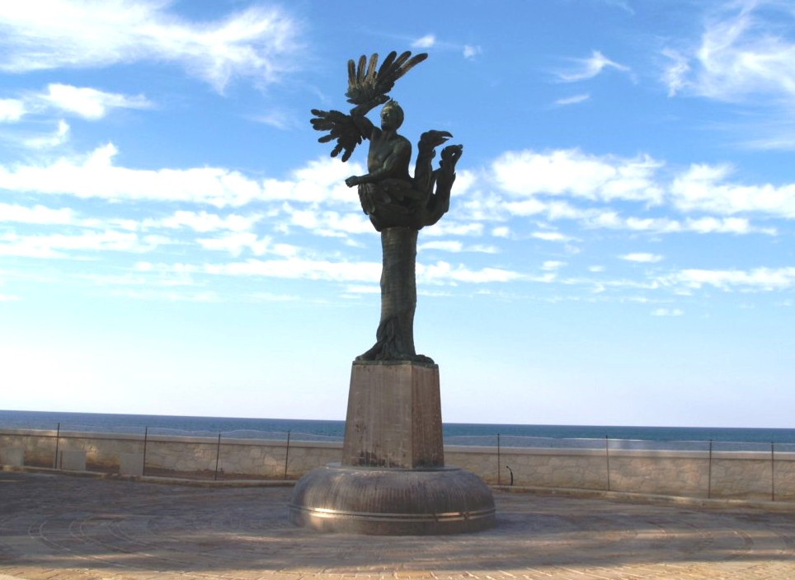

Τρίτη 7 Νοεμβρίου 2017
ώρα 10:30 πμ

«Μνημείο Πεσόντων Αεροπορίας»
(Ηρ. Πολυτεχνείου & Στ. Τσιλιβάκη)

Πρόσκληση

Η Περιφερειακή Ενότητα Χανίων,
ο Δήμος Χανίων, η 115 ΠΜ,
και η Ένωση Αποστράτων Αξιωματικών Αεροπορίας
- Παράρτημα Χανίων

σας προσκαλούν στην

Εκδήλωση Τιμής και Μνήμης
για τους Πεσόντες της Αεροπορίας

που θα πραγματοποιηθεί

το Τρίτη 7 Νοεμβρίου 2017
στο «Μνημείο Πεσόντων Αεροπορίας»
(στη συμβολή των οδών Ηρ. Πολυτεχνείου & Στ. Τσιλιβάκη)
στις 10:30 πμ

Πρόγραμμα

- Επιμνημόσυνη Δέηση
- Χαιρετισμοί διοργανωτών
- Κατάθεση στεφάνων
- Ενός λεπτού σιγή
- Εθνικός Ύμνος

